# 建造者模式

1. 定义

Separate the the construction of a complex object from its representation so that the same construction process can create different representation.(将一个复杂对象的构造和它的表示分离，使得同样的构建过程可以创建不同的表示)

1. 类图

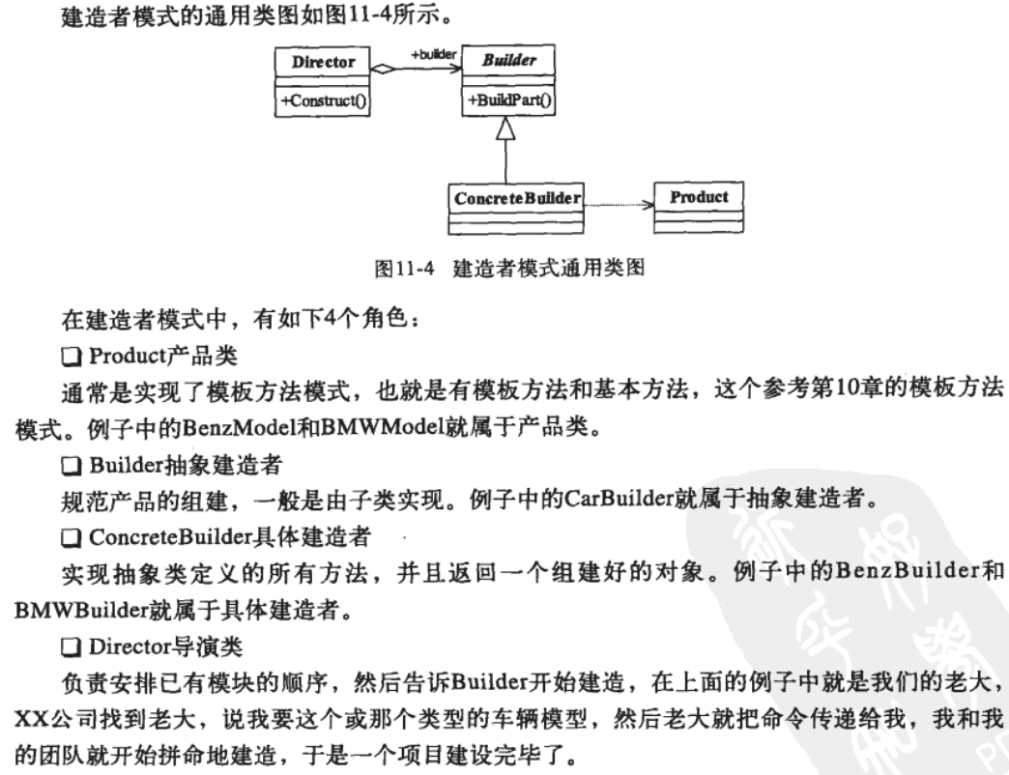

1. 模式的应用
2. 模式的优点
3. 封装性好：对外屏蔽内部细节；
4. 建造者独立，容易扩展；
5. 便于控制细节风险；
6. 模式的缺点
7. 实际应用场景
8. 相同方法，不同的执行顺序，产生不同的事件结果；
9. 多个部件或零件，装配到一个对象中，但是产生的运行结果又不相同时
10. 产品类非常复杂，或者产品类的调用顺序不同产生了不同的效果
11. 在对象创建过程中使用了系统中的一些其他对象，这些对象在产品对象的创建过程中不易得到，可以使用建造者封装该对象。因为对象不易得到，设计阶段没有发觉，通过创建者模式柔化创建过程。
12. 最佳实践

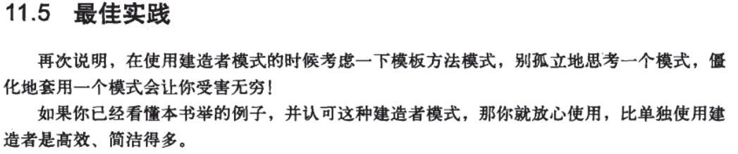

1. 注意事项

